СПОРТСМЕНЫ-ИНСТРУКТОРЫ
МБУ СШОР

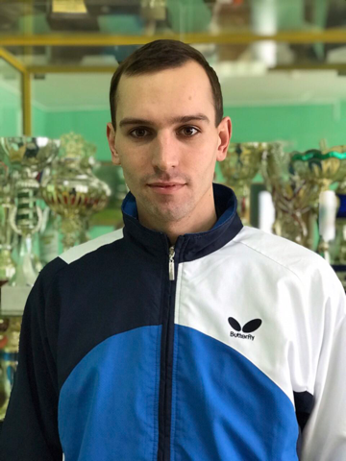 | Шаталкин Максим Викторович, Мастер спорта России
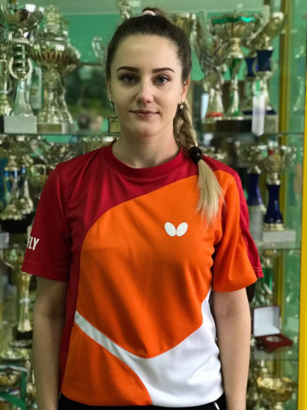 | Бачина Анастасия Сергеевна, Мастер спорта России
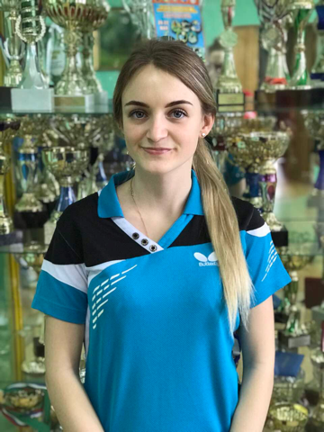 | Соклакова Любовь Николаевна, Мастер спорта России
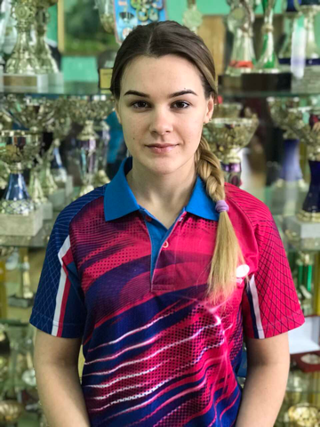 | Соплякова Марина Александровна, Мастер спорта России

